招 标 公 告

为确保（杨林塘航道整治昆山段YLTKS-QL4项目）按期、优质完成，现本公司拟对（钢护栏）的实施和完成进行（公开招标）采购，特邀请（供应商资格要求）参与本项目的投标。
一、工程概况：杨林塘航道是江苏省干线航道网规划中“二纵四横”中连申线苏南段的重要组成部分，它沟通长江和申线，连接苏州港太仓港区，项目的建设将进一步完善江苏省内河航道网，形成新的苏沪水运通道：航道改造工程实施科完善太仓港区集蔬运输方式，解决苏州港太仓港区集蔬运方式相对单一的局面，同时可为集装箱内河运输提供便捷的集蔬运通道；对于缓解公路集装箱运输压力、保护生态环境、促进上海国际航运中心的建设发挥重要作用
二、沪宁高速公路昆山高新区互通项目以公开招标方式采购以下材料： 物资名称及采购量：
序号 | 物资名称 | 采购数量 | 单位 | 规格型号 | 其它
1 | 钢护栏（不需基础及开挖） | 191 | 米 | 详见附件图样4、5 | 单价上限：1280元/米
2 | 人行道不锈钢护栏（含基础，开挖浇灌） | 989 | 米 | 详见附件图样1、2、3 | 单价上限：735元/米
具体要求和数量以实际图纸要求作调整，付款方式：按工程进度验收通过后支付后55%货款，交工验收后支付至70%，审计通过后支付至90%，10%余款作为质保金竣工验收后2年内付款。

三、竞标文书以邮寄密封方式在2017年6月5日之前邮寄到：昆山市古城中路335号
四、投标截止时间：2017年6月5日
开标时间：2017年6月6日
地点：交发公司开标室
五、联系人姓名、联系电话：马驰强、13809069173，投标单位必须打电话到我单位报名登记

特此公告

2017年5 月31 日

附件：
- 营业执照上有钢护栏这一项具有安装能力，没有出现过质量问题。
- 钢护栏均为304不锈钢，质保期2年以上
- 从事制作及安装有2年以上经验
- 现场抽验产品规格，不合格退换
- 安装后出现误差、变形，验收不通过及时维修或更换
产品报价单
序号 | 产品名称 | 规格  型号 | 单位 | 数量 | 产品规范标准或质量要求 | 预计到货日期 | 税率 | 含税单价 | 总价
1
2
3
4
- 图样：
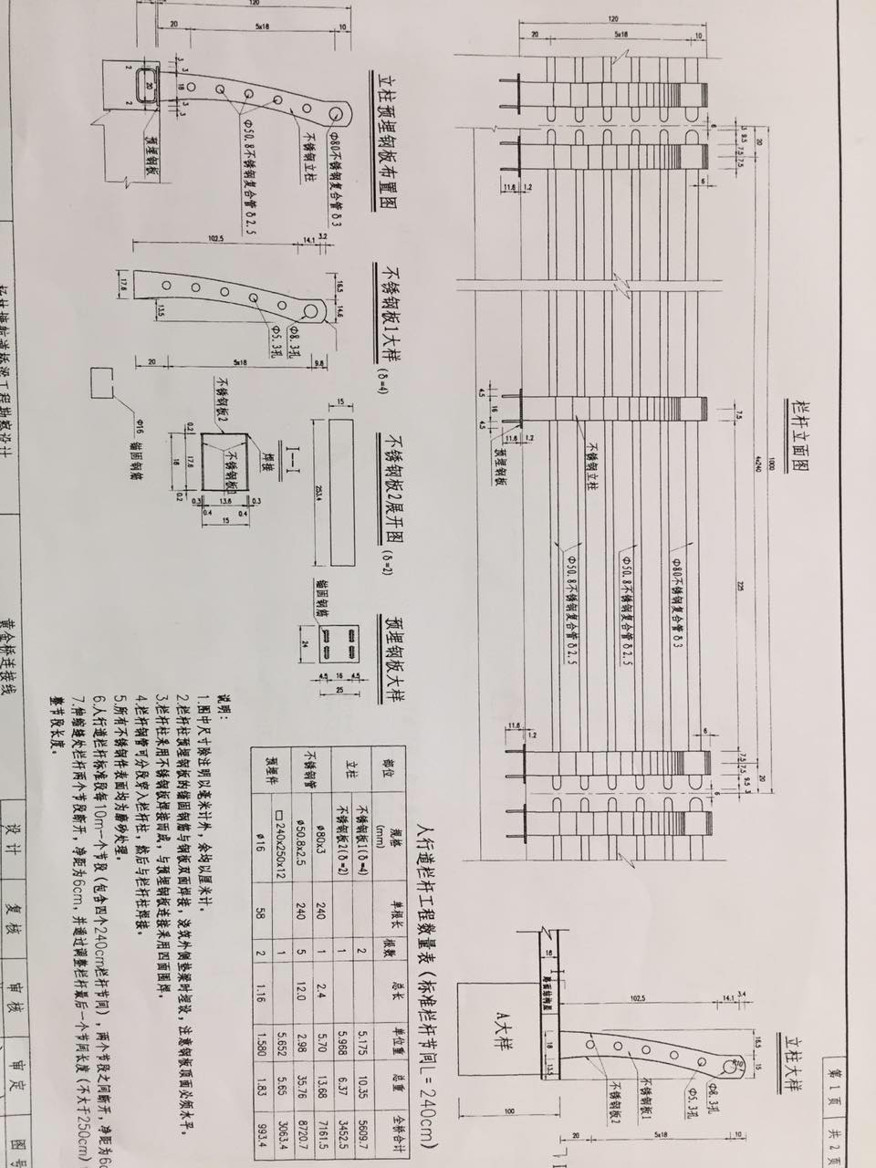
图样1
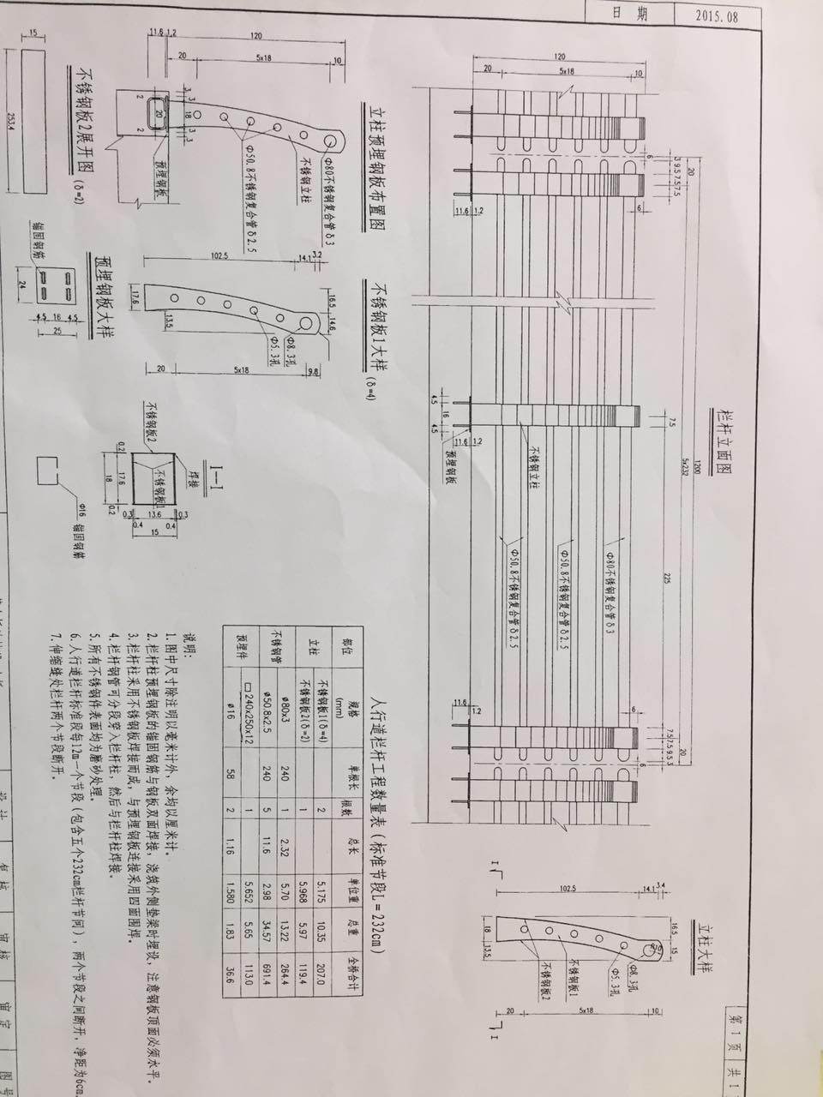
图样2

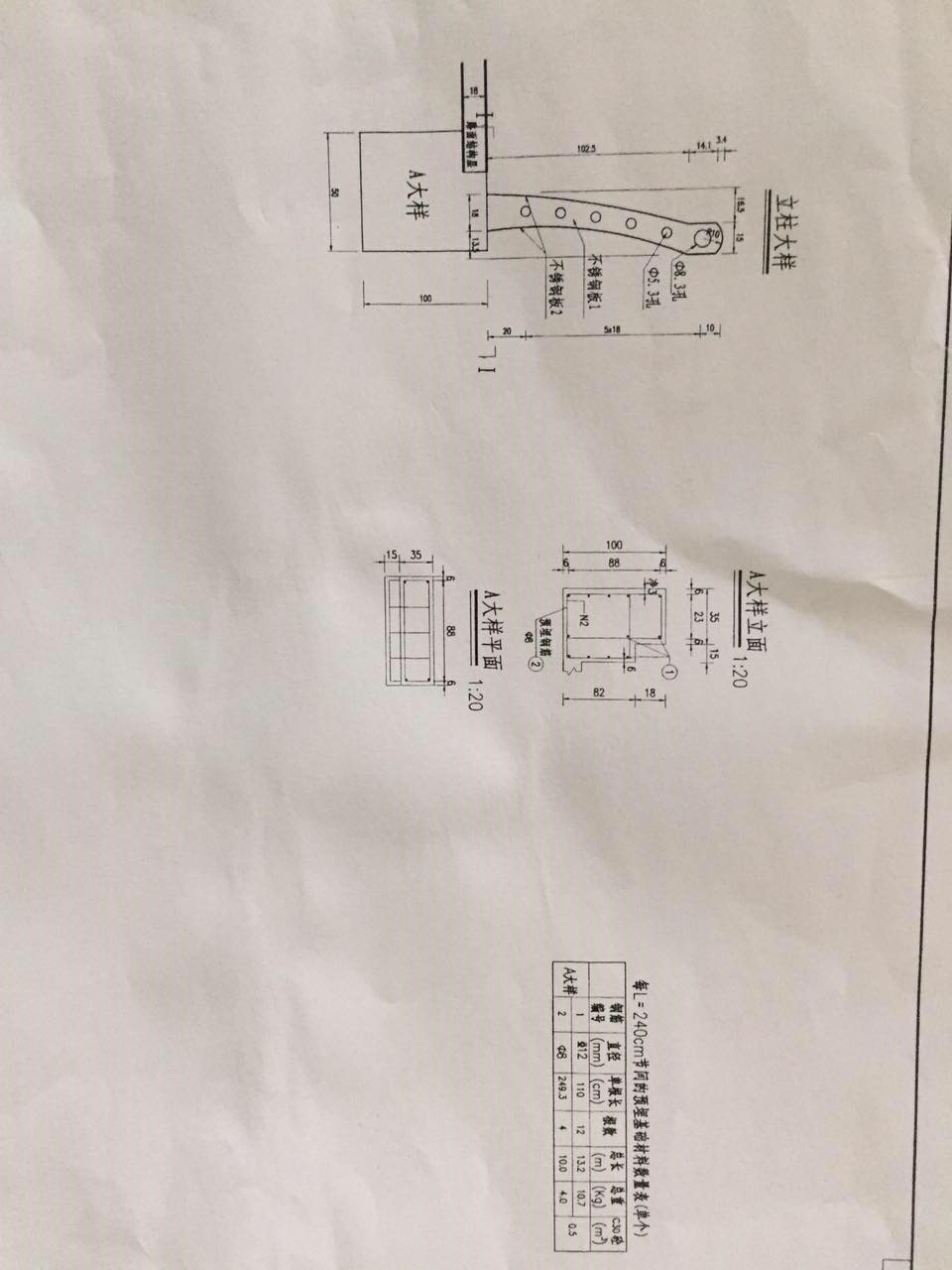
图样3

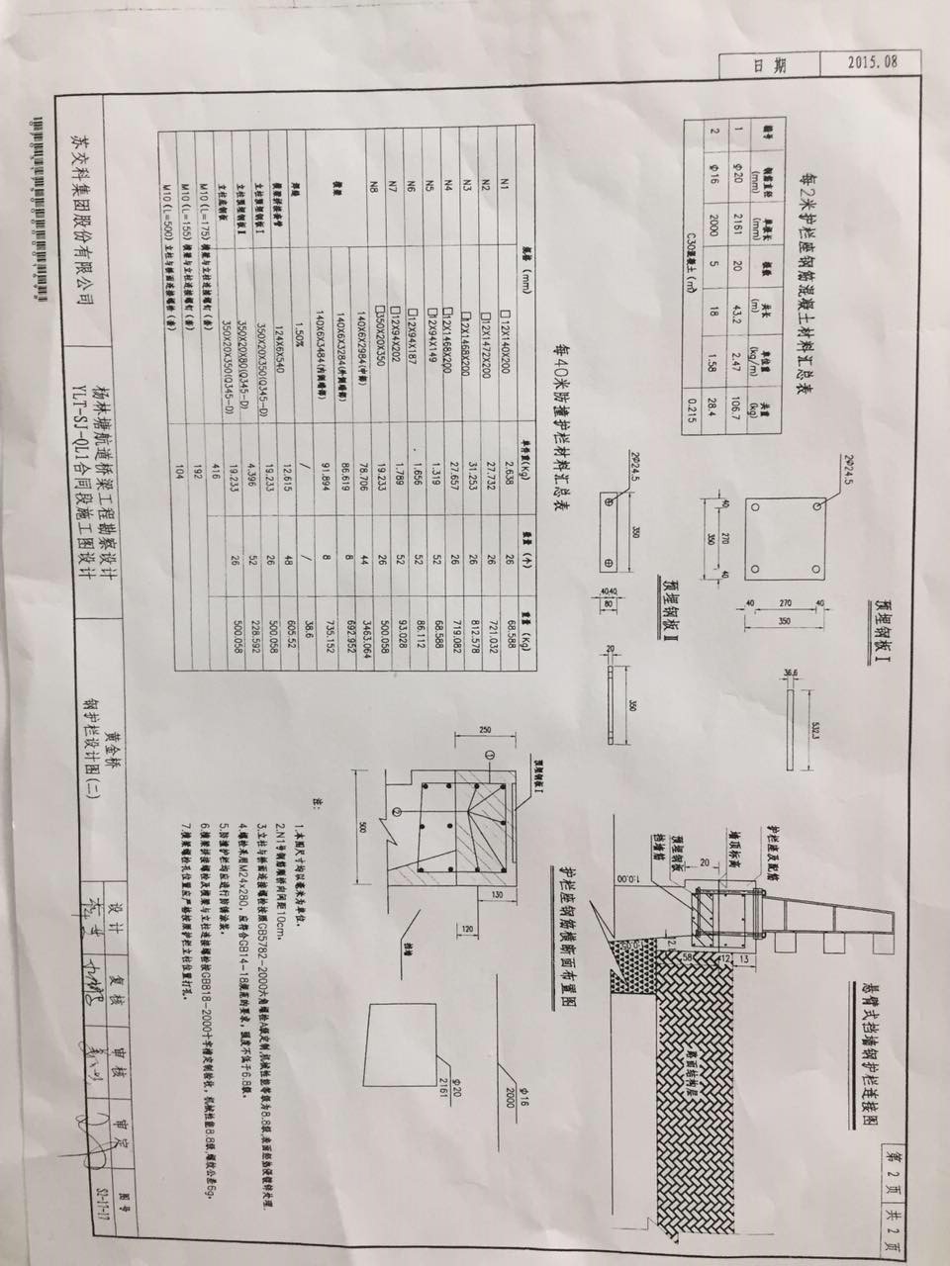
图样4

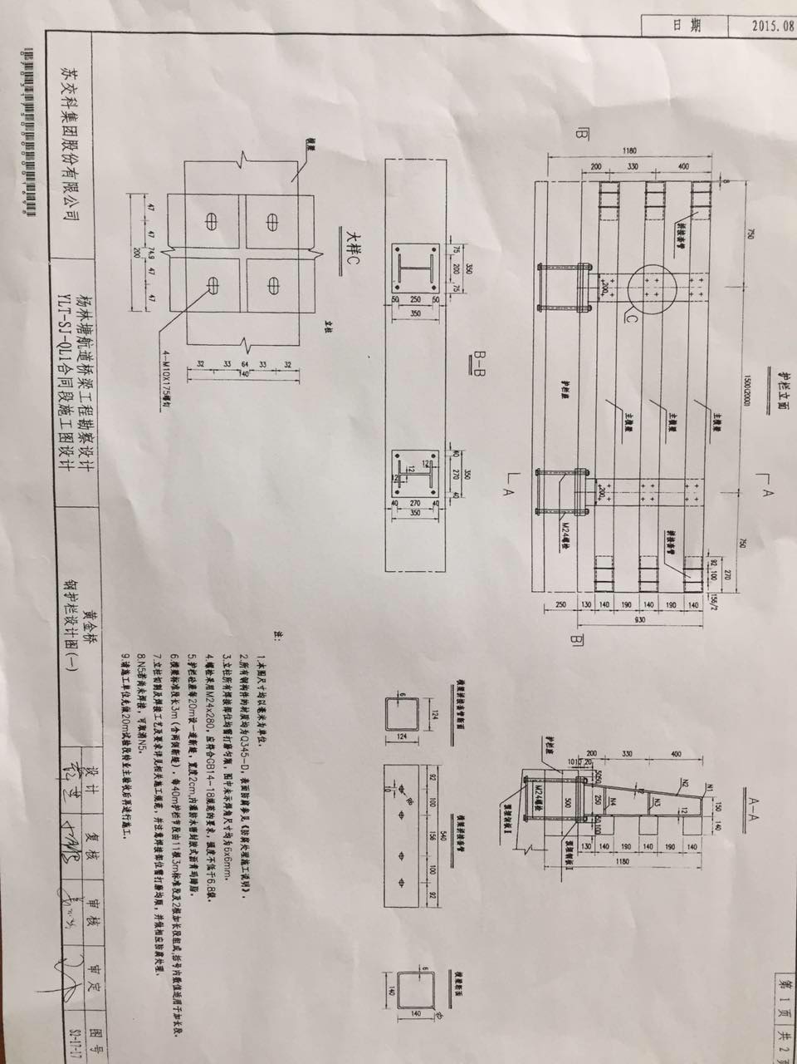
图样5

